עוגת שכבות פריך

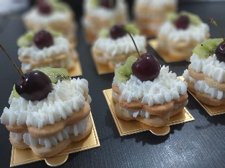
בצק פריך שקדים:
550 גר' קמח
400 גר' חמאה קרה
200 גר' אבקת סוכר
140 גר' אבקת שקדים
2 ביצים
- לערבב במעבד מזון את כל היבשים
- להוסיף ביצים עד למרקם פירורי
- לסגור בניילון נצמד ולקרר כשעה
- לרדד את הבצק לעובי חצי ס"מ ולקרוץ צורת פרחים
- לאפות על 160 מעלות עד להזהבה

קרם שמנת:
ליטר שמנת להקצפה
250 גר' גבינת שמנת
חבילת פודינג וניל
4 כפות אבקת סוכר
כפית תמצית וניל
- להקציף את הכל יחד לקצף יציב
- לזלף על העוגה את הקרם
- להרכיב ל3 שכבות
- לקשט כל אחד בדובדבן וקיווי

